МБДОУ «Колокольчик»
Сценарий развлечения по экологии в подготовительной группе
«Праздник юных экологов»
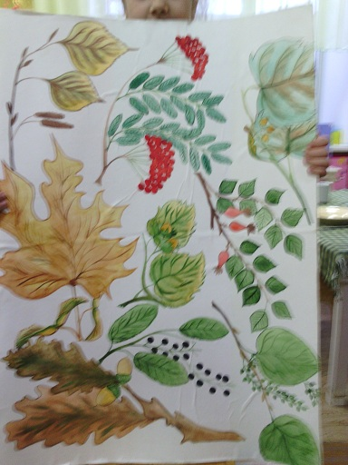

Воспитатель 1 категории:
Ковальчук И.А.

2017 г.

Цель: Формирование у детей ответственного отношения к окружающей природе.
Задачи:
1) Закрепить знания детей о природе, о бережном и заботливом отношении к природе.
2) Развивать творческие способности детей, смекалку и сообразительность детей, их эрудицию.
3) Воспитывать в детях любовь и бережное отношение к природе, умение видеть и откликаться на красивое в природном окружении.
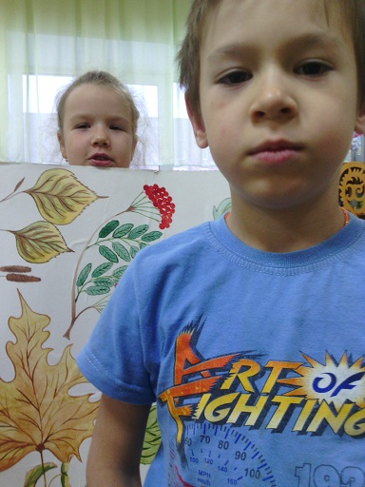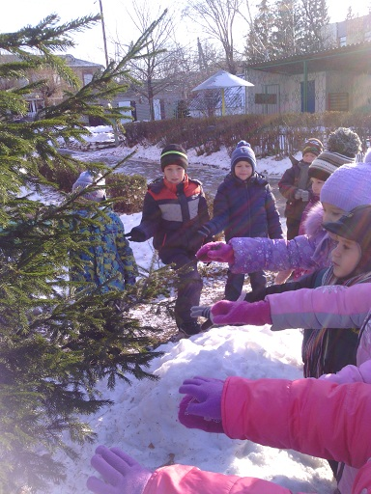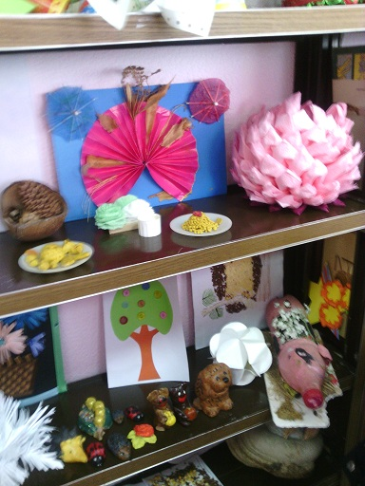

Материал:
Цветок с заданиями, карты-схемы «Напоминающих знаков», кассета с записью, кружки жёлтого, зелёного, белого, красного цветов, медали, карточки «Что чем было».
Ход развлечения:
Дети заходят в зал. Звучит музыка леса.
Воспитатель: - Ребята, я вас приглашаю вместе со мной отправиться в удивительное путешествие. Хотите? Звучит спокойная музыка со звуками природы, слышится голос.
Голос: - Здравствуйте, дорогие ребята. Я - Фея Природы. Слышала, что вы очень хорошие, умные дети, и я очень хочу поближе познакомиться с вами и пригласить к себе в гости. В моём природном государстве есть клуб любителей природы. Чтобы в него попасть вы должны пройти испытания. Не побоитесь? Тогда вставайте около своих стульчиков. Я произнесу волшебные слова, а вы выполняйте все движения и сразу окажитесь в моем лесу…
Встали. Приготовились…
В Королевство Природы попасть легко,
Не надо ехать далеко.
Закрой глаза и сделай шаг
Теперь в ладоши хлопнем так:
Один хлопок, ещё хлопок-
И вот уж виден сена стог,
И вот уж поле колосится
Шумит-волнуется пшеница,
Над ней синеют небеса,
Откройте поскорей глаза.
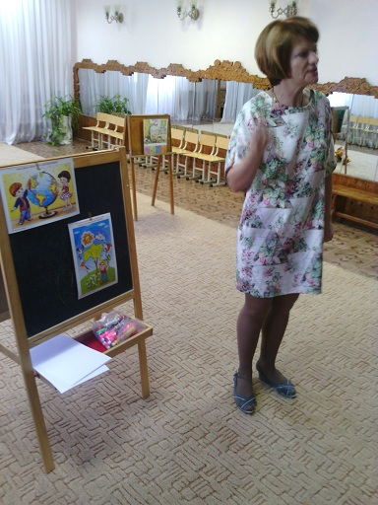
Воспитатель: Вот мы и попали в государство Феи Природы. Ой, смотрите волшебный цветок - Цветик-Семицветик. Он же исполняет любое желание. Ребята, а на лепестках что-то есть. Да это же задания. Давайте не будем терять времени, предлагаю начать выполнять задания с красного лепестка.
1. Задание называется :«Назови художника»
- Повернитесь каждый к своему стульчику, и возьмите в руки красный, жёлтый, зелёный и синий щиток. Сейчас я буду читать строчки стихов, а вы должны поднять необходимый щиток. Если услышите стихотворение о зиме, вы должны поднять синий щиток, о весне – зелёный, о лете – красный, об осени – жёлтый.

***
Четверо художников,
Столько же картин.
Белой краской выкрасил
Всё подряд один.
Лес и поле белые,
Белые луга,
У осин заснеженных
Ветки как рога… (Зима)
***
У второго – синие
Небо и ручьи.
В синих лужах плещутся
Стайкой воробьи.
На снегу прозрачные
Льдинки – кружева.
Первые проталинки,
Первая трава (Весна)
***
На картине третьего
Красок и не счесть:
Жёлтая, зелёная, голубая есть.
Лес и поле в зелени,
Синяя река
Белые пушистые
В небе облака (Лето)
***
А четвёртый – золотом
Расписал сады,
Нивы урожайные,
Спелые плоды…
Всюду бусы – ягоды
Зреют по лесам,
Кто же тот художник?
Догадайся сам! (Осень)
- Молодцы! Хорошо знаете времена года. Ребята, а с какого времени года начинает пробуждаться всё живое? (ответы детей) Сейчас, мы выполним следующее задание, которое называется "Логические цепочки".
- Для этого нам необходимо разделиться на 3 группы, возьмите со стола себе по одной карточке. Поднимите руку у кого красный цвет карточки, встаньте возле красного флажка, у кого жёлтый - возле жёлтого, у кого зелёный - возле зелёного (дети объединяются в группы по цвету карточек. На обратной стороне картинка) .
- Итак, вам необходимо собрать цепочку, для этого вы должны внимательно рассмотреть карточки, посовещаться друг с другом, а затем выложить цепочку этапов роста растения.
(Яблоня: ветка со снегом - с почками - цветочками - плодами
Дерево: черенок - саженец - молодое деревце - высокое дерево с кроной
Цветок: росток - соцветие - бутон – цветок) .
- Таким образом, выполняя это задание, мы в очередной раз, убедились, что растение развивается довольно долго.
- Ребята, как мы уже и говорили, с приходом весны пробуждается все живое, у животных появляется потомство. Но в одном из лесов произошла беда, лес стал погибать из-за плохого отношения к нему со стороны человека. И животные решили найти себе новый дом, на пути им встретились преграды, через которые удалось переправиться только, лишь взрослым. Давайте сейчас поможем попасть детёнышам к своим родителям. Ваша задача взять одного детёныша, поместить его в корзиночку и аккуратно доставить его к родителям, не задев препятствие. Чтобы быстрее доставить их, мы разделимся на две команды: красных и зелёных. Для этого вы должны вытащить фишку из волшебного мешочка и посмотреть на её цвет. Дети выполняют задание.
- Молодцы, ребята. Вы оказались такими смелыми, добрыми, отзывчивыми, заботливыми. Я уверена, что в трудную минуту вы всегда поможете братьям нашим меньшим.
-Чтобы животные не покинули этот лес, я предлагаю вспомнить правила поведения в лесу, поиграв в игру "Если я прейду в лесок". Я буду говорить вам свои действия, а вы отвечать, но не словесно, а при помощи смайлика. Если я буду поступать хорошо, то вы должны поднять смайлик зелёного цвета, если плохо, то красного цвета.
***
Если я приду в лесок
И сорву ромашку? (нет)
***
Если съем я пирожок
И выброшу бумажку? (нет)
***
Если хлебушка кусок
На пеньке оставлю? (да)
***
Если ветку подвяжу,
Колышек подставлю? (да)
***
Если разведу костер,
А тушить не буду? (нет)
***
Если сильно насорю
И убрать забуду. (нет)
***
Если мусор уберу,
Банку закапаю? (да)
***
Я люблю свою природу,
Я ей помогаю! (да)
- Молодцы! И с этим испытанием мы справились. Что же ждёт нас впереди?
5. Голубой лепесток. Конкурс "Всегда помни! " А вот здесь нас ждут вопросы о том, как вы поступите в той или иной ситуации. Давайте, ребята, присядем на стульчики и разберём каждую из них. Внимание на слайд.
- Нашли дети у дерева птичьи гнёзда. Лёша, хотел забрать птенцов домой, а Лене, очень понравились маленькие яички, и она тоже решила унести их с собой. А как бы вы поступили в этой ситуации?
Стихотворение:
Гнездо на ветке – птичий дом.
Вчера птенец родился в нем.
Ты этот дом не разоряй
И никому не позволяй!
- Дети пришли на лесную поляну. И в изумлении остановились: «Сколько ромашек! Маша, давай нарвём большие букеты цветов », – предложил Саша. А как бы вы поступили на месте детей?
Стихотворение:
Цветок на лугу
Я сорвал на бегу.
Сорвал, а зачем –
Объяснить не могу.
В стакане он день простоял и завял.
А сколько бы он на лугу простоял?
– Андрюша нашел в лесу ежа, а Лена нашла птенца, и решили они подарить их своим друзьям. А как бы в этой ситуации поступили вы?
Стихотворение:
Не бери ежа с собой,
Отпусти его домой.
Ёжик даже глупый самый
Хочет жить с ежихой мамой.
- Молодцы! Надо быть другом всему живому и правильно вести себя в лесу.
Дерево, цветок и птица
Не всегда умеют защититься.
Если будут уничтожены они
На планете мы останемся одни.
- Посмотрим, какое задание на синем лепестке.
6. Синий лепесток "Занимательные вопросы"
- Сейчас мы узнаем, насколько вы знаете жителей леса. Давайте встанем полукругом. Я вам задам вопрос, а ответ назовёт тот, кто поймает мяч. Проверить правильность ответа мы сможем, посмотрев на слайд.
Вопросы:
- Всех зверей она хитрей.
Шубка рыжая на ней. (Лиса.)
- Кто зимой холодной ходит злой, голодный? (Волк.)
- Сделал дыру, вырыл нору, солнце сияет, а он и не знает. (Крот.)
- Оленям брат. Рога - лопаты. Сам очень крупный. Нос горбатый.
Хоть вид суровый, но не хмурый. Окрас же шерсти - тёмно - бурый. (Лось.)
- Родственник домашней хрюшке,
Хоть стоячие есть ушки.
С пяточком. Большой. Всеядный!
А ещё он дикий, стадный. (Кабан.)
- На суку сидит копна.
У неё горят глаза.
"Берегитесь мыши ночью! "
Гулко ухает она. (Сова.)
- Не птичка, а с крыльями. (Бабочка.)
- У кого из животных есть иголки? (Ёж.)
- Какую птицу называют лесным доктором? (Дятел.)
- Кого называют шатуном? (Медведь.)
- Какое животное можно назвать длинноухим? (Заяц.)
- То рыжая, то серая,
А названьем белая. (Белка.)
- И хотелось бы подытожить наше мероприятие последним заданием, которое нам оставила Фея Природы. Я бы даже назвала это не задание, а призывы от природы, которые должны всегда помнить люди.
7. Фиолетовый лепесток "Собери призыв"
Итак, я предлагаю ребятам из красной команды подойти к столу с красным флажком, а ребятам из зелёной - к столу с зелёным флажком. Ваша задача соединить части друг с другом таким образом, чтобы мы поняли призыв от Феи Природы. Дети выполняют задание.
- Ребятки, а подытожить наши призывы хотелось бы стихотворением Евгения Шкловского " Ты береги нас".
Смотрю на глобус – шар земной,
И вдруг вздохнул он как живой.
И шепчут мне материки:
«Ты береги нас, береги! »
Грустит глубокая река,
Свои теряя берега.
И слышу голос я реки:
«Ты береги нас, береги! »
Остановил олень свой бег:
«Будь человеком, человек.
В тебя мы верим – не солги,
«Ты береги нас, береги! »
Смотрю на глобус – шар земной,
Такой прекрасный и родной,
И шепчут губы: «Не солгу,
Я сберегу вас, сберегу».
- Ребята, а как вы думаете, к чему нас призывала Фея Природы? Какое из заданий вам больше всего понравилось на нашем мероприятии? Какое оказалось более сложным для вас (ответы детей?
Итог: В лесу мы - всего лишь гости! Так пусть же всегда бьётся зелёное сердце природы!
Фея Природы: Ребята, вы настоящие друзья и знатоки природы. Я с радостью принимаю вас в «Клуб любителей природы» и награждаю вас заслуженными дипломами.
Воспитатель: А сейчас нам пора возвращаться в детский сад. Возьмёмся за руки, друзья и произнесем волшебные слова… .
Закрой глаза и сделай шаг,
Теперь в ладоши хлопни так (3 хлопка) .
Вокруг себя ты покружись
И в своей группе очутись.

